Цифровой суверенитет страны
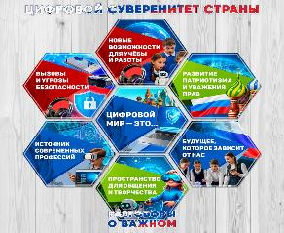
29 сентября в 6 классе МБОУ СОШ с.Большой Труёв прошел очередной урок «Разговоры о важном». Занятие «Цифровой суверенитет страны» было посвящено развитию цифровых технологий в России. Занятие началось с обсуждения концепции суверенитета. Учащиеся вспомнили предыдущие занятия, в которых говорилось о продовольственном и энергетическом суверенитете, и теперь, на примере цифровых технологий, узнали, как Россия может развивать свою цифровую инфраструктуру и обеспечивать безопасность своих граждан. Обучающиеся также познакомились с отечественными продуктами и сервисами, которые помогают поддерживать независимость государства в цифровом пространстве, и обсудили важность соблюдения безопасности в Сети. На уроке также шестиклассники поговорили о том, как государство может эффективно использовать цифровые технологии для укрепления своего суверенитета, стимуляции экономического роста и социальной стабильности. Завершающим этапом урока стало обсуждение практических аспектов цифровой безопасности.
Классный руководитель Мунасыпова Г.Н.
